ТЕМА 2. ПЕРЕХОДНЫЕ ПРОЦЕССЫ В КЛЮЧАХ НА БИПОЛЯРНЫХ ТРАНЗИСТОРАХ

Вопрос 2.1. Переходные процессы в электронных ключах

Рассмотрим работу простейшего ключа с ОЭ при чисто резистивной нагрузке в коллекторной цепи (рис.6), пока без учета влияния изменения в процессе переключения ширины базы транзистора. Временные диаграммы происходящих в транзисторе процессов при скачкообразных изменениях входного напряжения e_{г} представлены на рис. 7.

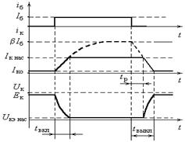
Рисунок 6-Схема транзисторного Рисунок 7 – Временные диаграммы
ключа на БТ

Процесс переключения биполярного транзистора определяется двумя факторами: процессами накопления и рассасывания неосновных носителей в базе, формирующих ток коллектора i_{k} , и наличием емкостей эмиттерного и коллекторного переходов C_{э} и C_{к} , которые перезаряжаются при переключениях. Если входное напряжение U_{вх} равно нулю, то транзистор закрыт и ток коллектора i_{k} равен неуправляемому току I_{к0} (рис. 7).
При подаче входного напряжения ступенчатой формы появляется базовый ток I_{б} такой же формы. Если величина I_{б} достаточна для ввода транзистора в насыщение, то возрастающий ток коллектора будет стремиться к уровню I_{б} , где - коэффициент усиления тока транзистора. Нелинейный характер нарастания i_{k} определяется наличием емкостей переходов база-эмиттер (C_{э} ) и база-коллектор (C_{к}). Максимальное значение i_{k} ограничено сопротивлением R_{k} и не может превысить величины
I_{кнас}≈ Ек/ Rк
Значение коллекторного тока, в тоже время, определяется количеством неосновных носителей в базе, поэтому, когда ток i_{k} достигнет величины I_{kнас}, его рост прекратится, но рост числа носителей заряда в базе будет расти до величины соответствующей току I_{б}. Таким образом, в базе транзистора накапливается избыточный заряд неосновных носителей, не участвующих в создании коллекторного тока.
Как видно из диаграммы, процесс открывания транзистора занимает некоторый интервал времени t_{вкл}. Уменьшение этого времени на практике достигают повышением в 1,53 раза базового тока, по отношению к току, достаточному для введения транзистор в насыщение.
Однако увеличение базового тока в этом случае приводит к увеличению избыточного заряда неосновных носителей в базе, которые после снятия входного сигнала (отключения тока I_{б}) продолжают поддерживать некоторое время t_{р} коллекторный ток неизменным. Отрезок времени t_{р} называют временем рассасывания неосновных носителей из базы. Только после удаления избыточного заряда из базы начинается процесс уменьшения коллекторного тока до уровня I_{к0}.
В быстродействующих ключевых схемах принимают меры для уменьшения t_{р}, и соответственно, t_{выкл}, в целом.
Процесс открывания транзисторного ключа можно разделить на три стадии: задержка фронта; формирование фронта; накопление избыточного заряда в базе.
Вопрос 2.2. Способы повышения быстродействия ключей на биполярных транзисторах

Для повышения быстродействия ключа используют следующие способы:
1) увеличивают значения входного тока транзистора в промежутки времени, соответствующие его отпиранию и запиранию, что позволяет быстрее заряжать и разряжать емкости переходов транзистора;
2) уменьшают коэффициент насыщения транзистора, что приводит к уменьшению емкостей БТ. Эти способы реализуются в схеме ключа с форсирующей емкостью (рис. 8) и схеме ключа с диодом на барьере Шотки (ДБШ) (рис. 9) соответственно. При реализации ключей в интегральном исполнении второй способ оказывается более предпочтительным, но при этом растут потери в закрытом состоянии ключа.
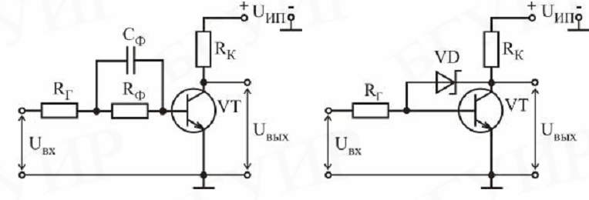
Рисунок 8- Схема ключа с форсирующей Рисунок 9-Схема ключа с диодом
емкостью Шоттки

В схеме с форсирующей емкостью (см. рис. 8) при подаче входного открывающего сигнала сопротивление емкости С_{ф} значительно меньше сопротивления резистора R_{Ф}, в связи с этим большой ток заряда емкости приводит к возрастанию тока базы и быстрейшему открыванию транзистора. В открытом состоянии транзистора, когда емкость зарядилась практически до напряжения U_{вх m} , ток базы уменьшается и его величина определяется сопротивлением последовательно включенных резисторов R_{Г} + R_{Ф}. При подаче на вход ключа запирающего напряжения U_{вх} =0 , к базе транзистора приложено напряжение -U_{вх m} , обусловленное наличием заряженного конденсатора C_{Ф}, что приводит к увеличению токов разряда емкостей транзистора.
Наиболее перспективным способом увеличения быстродействия ключа является применение нелинейной отрицательной обратной связи (см. рис. 9). В закрытом состоянии транзистора ДБШ, включенный параллельно коллекторному переходу, также закрыт, поскольку потенциал коллектора выше потенциала базы. С возрастанием коллекторного тока потенциал коллектора уменьшается, когда напряжения на коллекторе и базе становятся равными, открывается ДБШ, пороговое напряжение которого U_{пор} = 0 1-0,2 В. Входной ток перераспределяется между базой БТ и ДБШ. Это препятствует дальнейшему росту тока базы и не позволяет входить БТ в режим насыщения, что уменьшает емкости его переходов.

Вопрос 2.3. Методика расчета электронных ключей.
См. методические указания к ПР №1.

